TMS+ 平台升級相關說明、資料移轉操作文件
V.1.0_20230727
- 升級相關說明
新、舊系統將於2023-10-01 切換
- 新舊系統會提供連結前往另一系統，新系統將會提供以下連結，以方便連到舊系統:
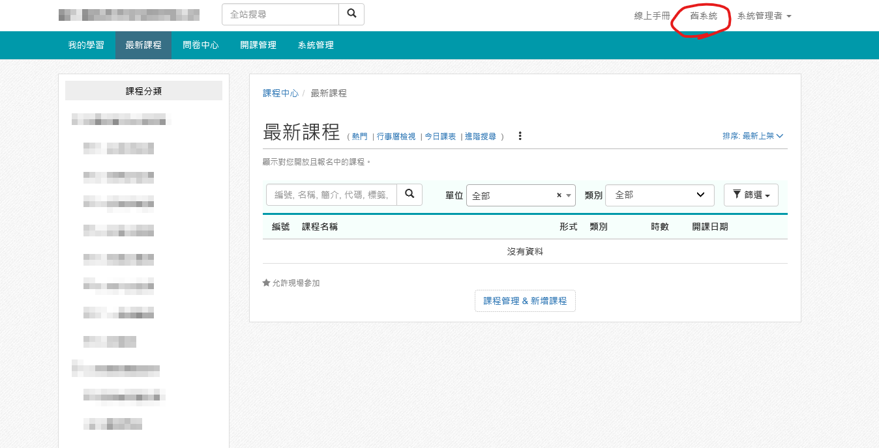
  - 網站系統選單
點「舊系統」，會另開分頁前往舊系統的首頁。
  - 課程資訊
舊系統中 2023-07-31 前結束的課程，課程通過紀錄會同步到新系統，但課程中不包含教材、測驗、問卷等內容。如果需要查看以前的紀錄，從課程左側進入「課程資訊」頁面，就能透過「原課程網址」的連結，回到舊系統對應的這門課。

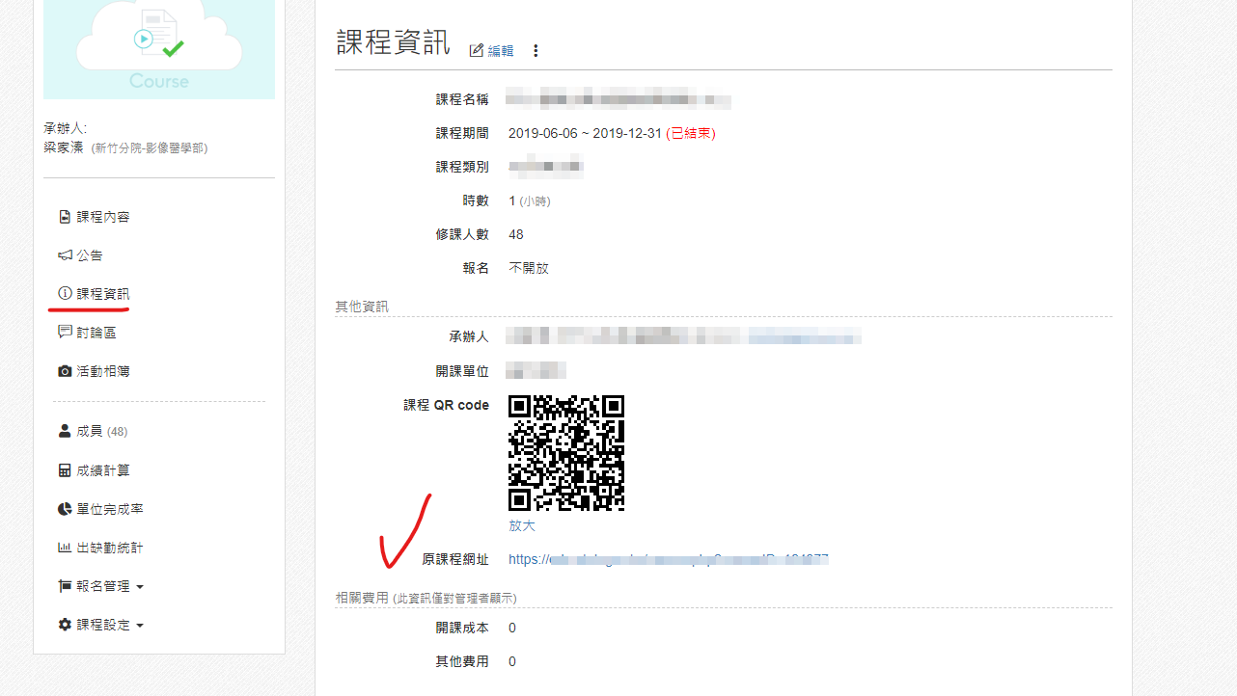
- 開課與完課時程說明
  - 舊系統上已開課課程，且課程結束日期在 2023-10-31 之前，則一律於舊系統上完成，通過學員名單會同步到新系統。
  - 舊系統上已開課課程，若課程結束日期是 2023-10-01 之後，雖然學員可於新舊系統上完成，但是建議學員於舊系統上完成，最晚須於 2023-09-30前在舊系統上完成，通過學員名單會同步到新系統。若未完成， 則於 2023-10-01 起只能於新系統上完成。
  - 2023 年 10月初左右，會再次將舊系統的訓練紀錄同步到新系統，此次同步完成後，學員於舊系統上完成的受訓紀錄，則不再更新至新系統上。
  - 切換系統後，如果是未來新的課程與學程，一律於新系統上開課、建立學程， 學員須於新系統上完成課程與學程。

- 資料移轉操作說明
  - PowerCam教材轉移
由於新系統已不支援 PowerCam 上傳，需先將 PowerCam 教材進行升級，步驟如下
- 沒有插入影片的錄製檔
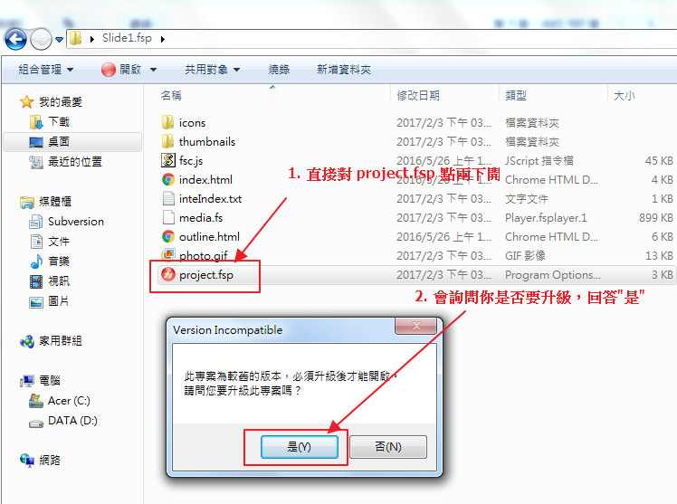
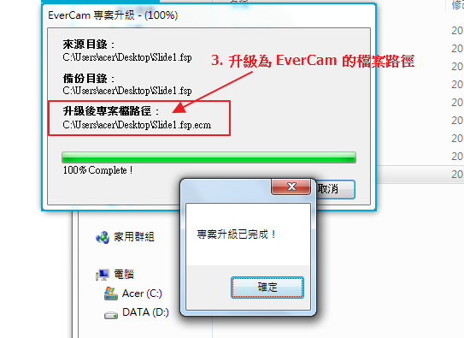

- 有插入影片的錄製檔(新版 EverCam 已支援插入影片後自動轉檔功能)
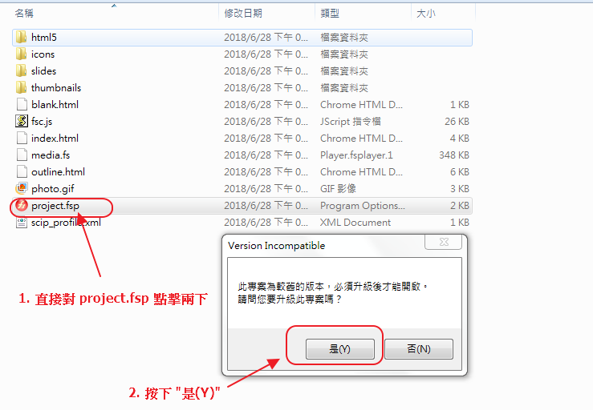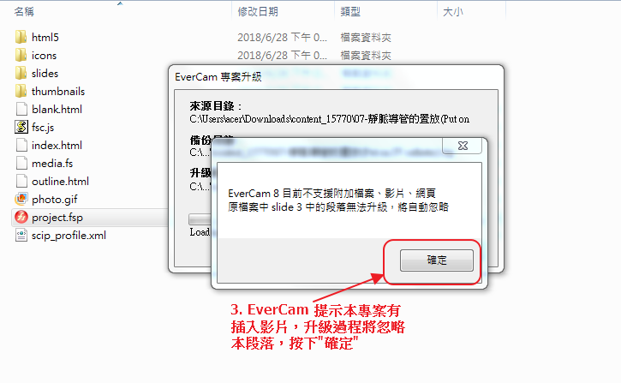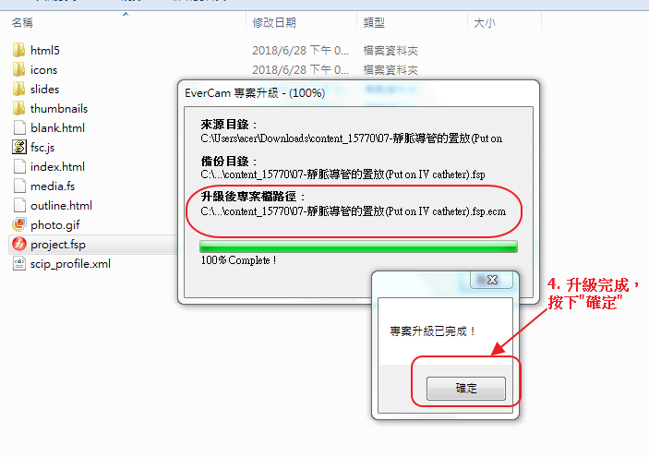
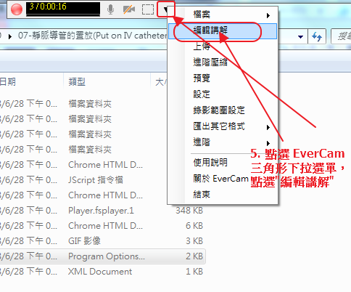
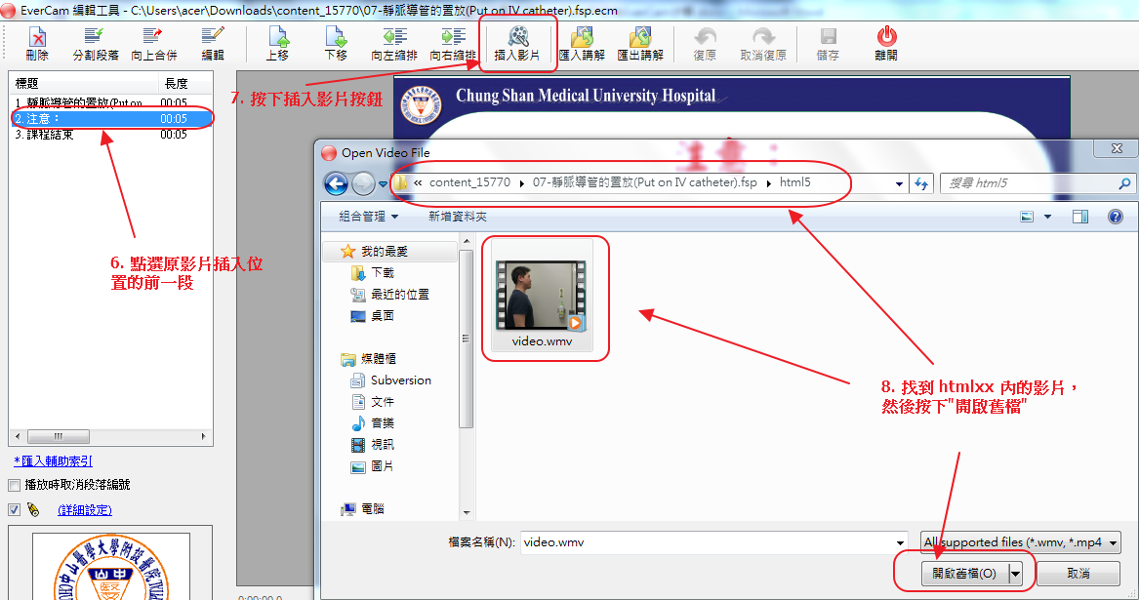

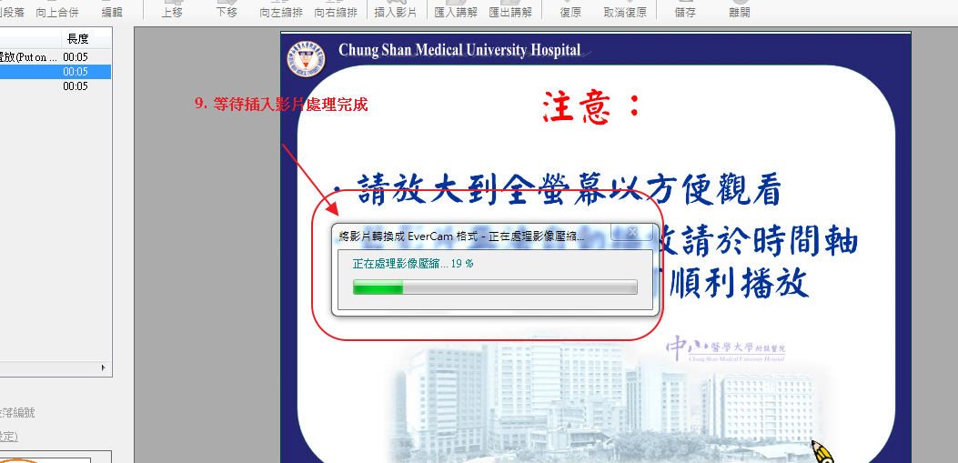

  - 課程測驗題轉移
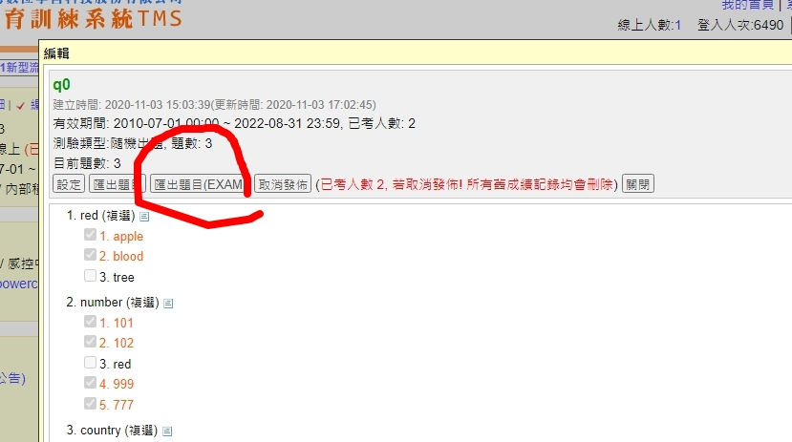
- 至舊系統的測驗編輯頁面，點「匯出題目(EXAM)」

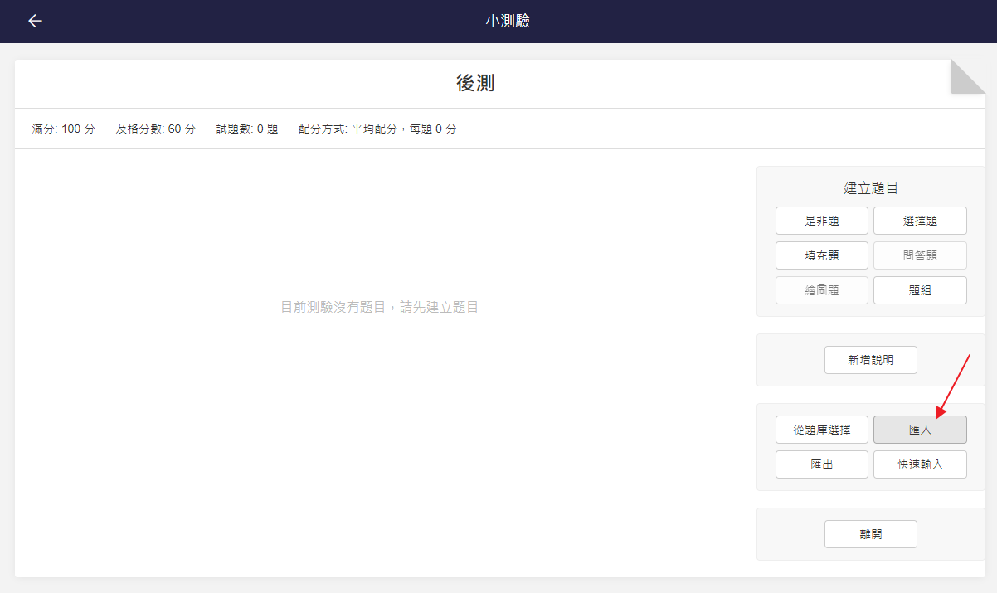
- 在新系統的測驗編輯頁面，點「匯入」

- 選擇「EXAM」的檔案格式
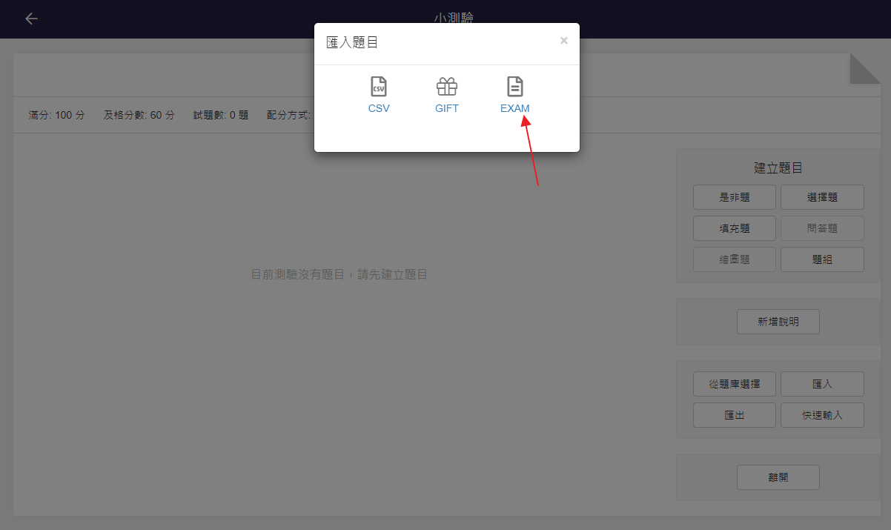

- 選取從舊系統匯出的檔案，匯入即可
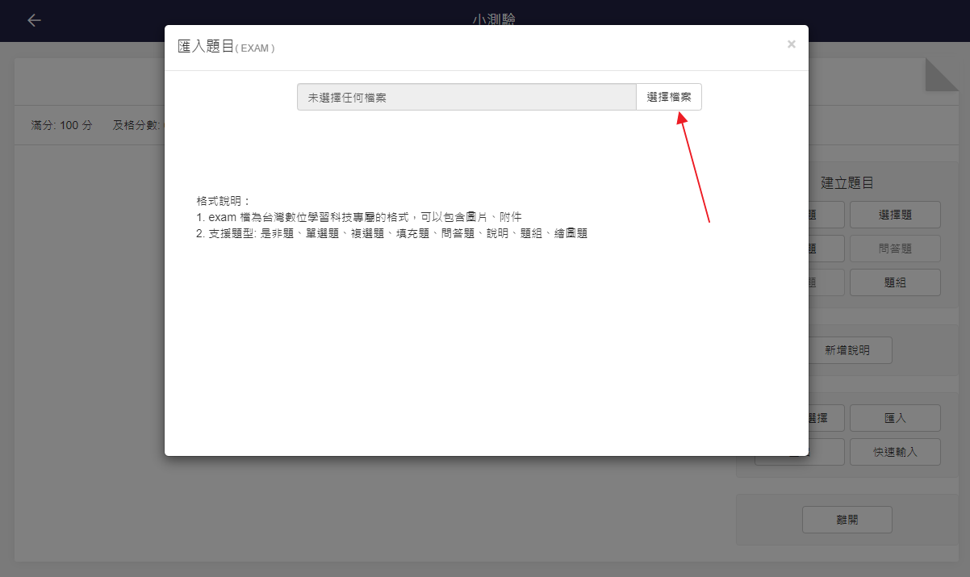

  - 問卷題轉移
- 至舊系統的問卷編輯頁面，點「匯出(b128 格式)」
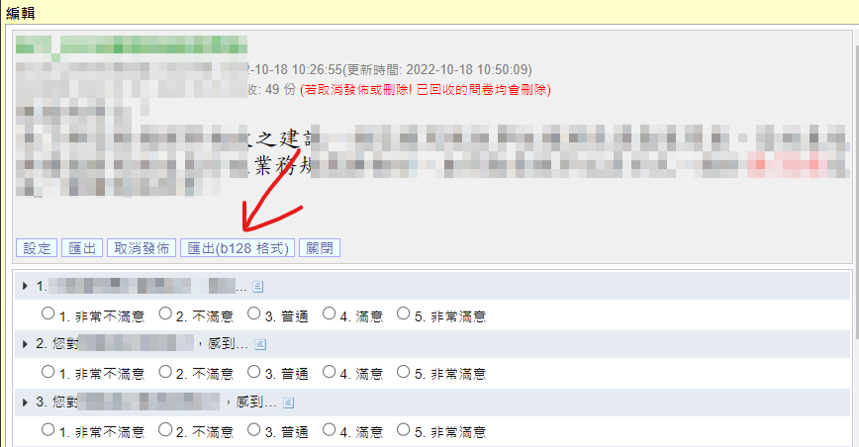
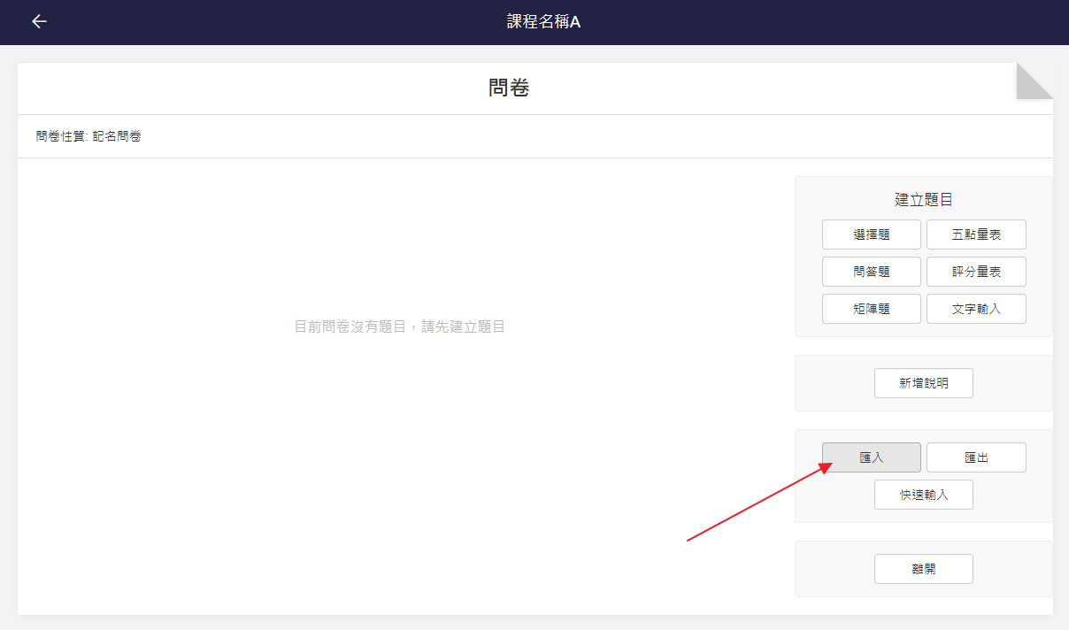
- 在新系統的問卷編輯頁，點匯入

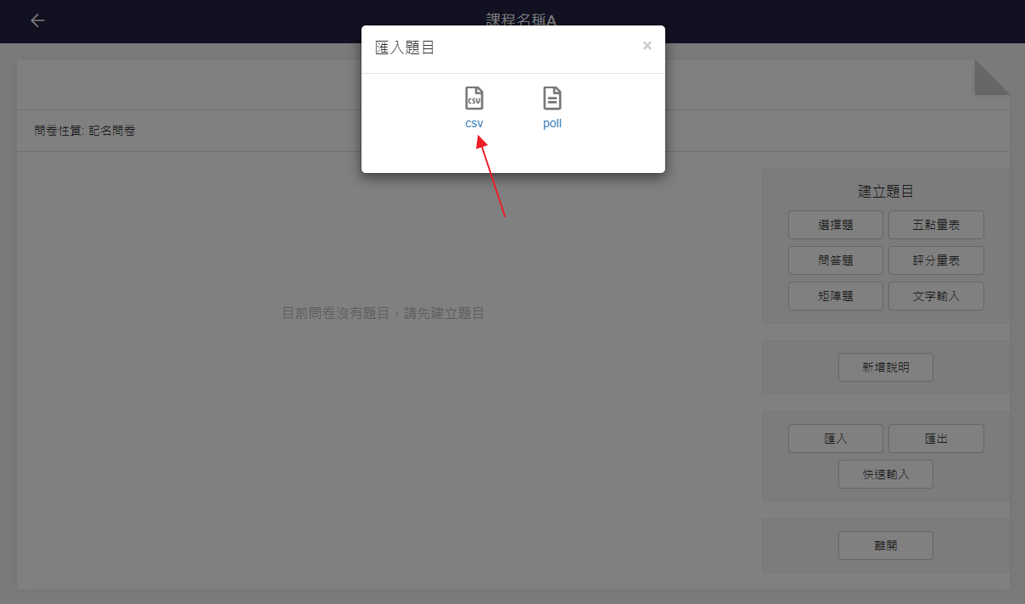
- 選擇「csv」的檔案格式

- 選取從舊系統匯出的檔案，編碼選擇"utf-8"，按下"確定"按鈕
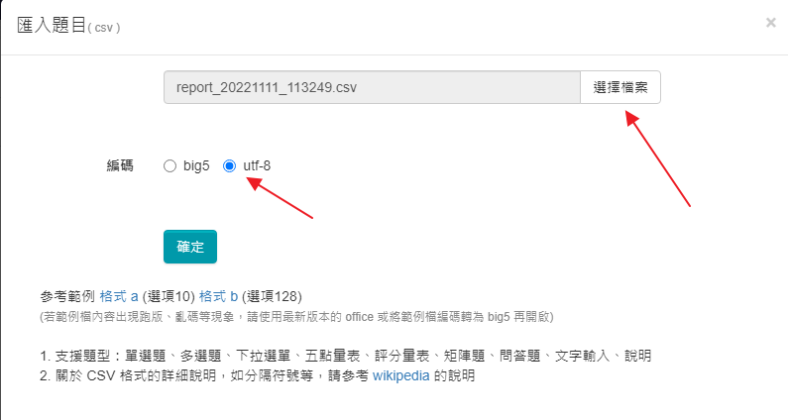

- 確定題目資料無誤，點選一下標題欄位最左上角checkbox，選取全部題目，然後按下"確定"按鈕
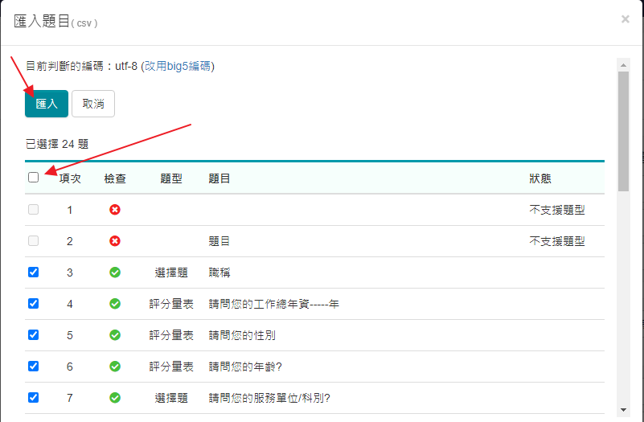
  - 題庫題目轉移
- 匯出題庫題目
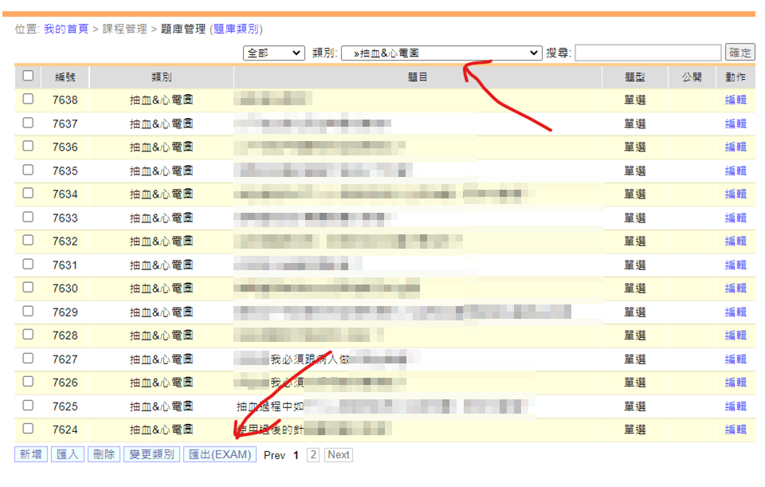
在舊系統的題庫管理，要先選擇題庫的「類別」，才能透過下方的「匯出 (EXAM)」取得匯出檔。

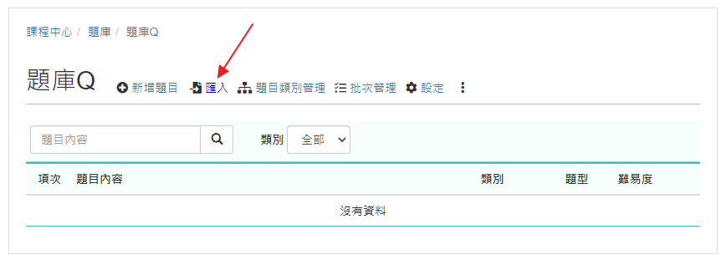
- 至新系統建立題庫，進入題庫後，點「匯入」

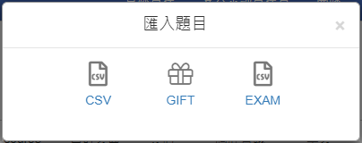
- 選擇「EXAM」的檔案格式

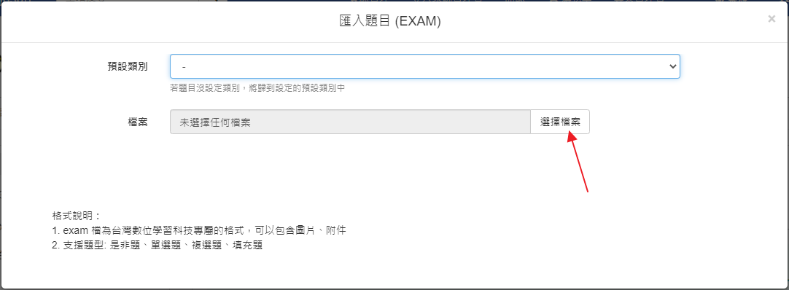
- 選取從舊系統匯出的檔案，匯入即可

  - Word、PPT、PDF 類型教材上傳
將 Word、PPT 先轉為 PDF 檔，於上傳視窗中選擇「PDF」，再將 PDF 拖曳進去即可上傳

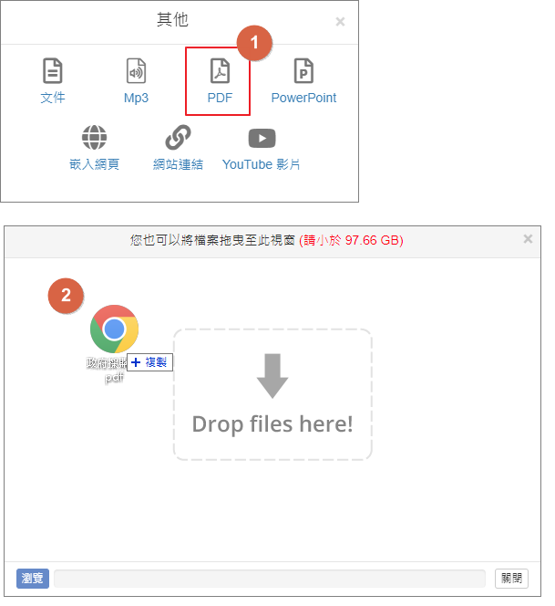

六、課程內容轉移
1. 至舊系統找到想要轉移的課程，複製課程網址
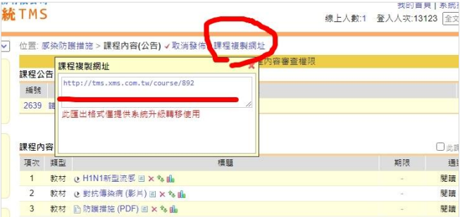

- 至新系統的「開課管理」，點標題旁的下拉工具，點「從其他網站複製」
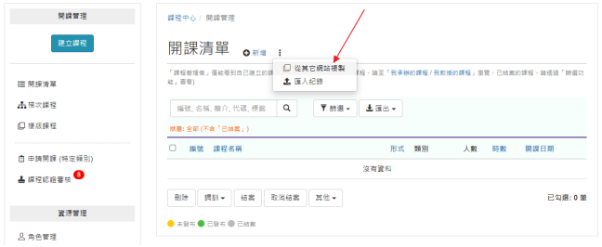

- 將舊系統的課程連結「貼上」即可， 複製後，須手動依據課程需求設定相關資料。
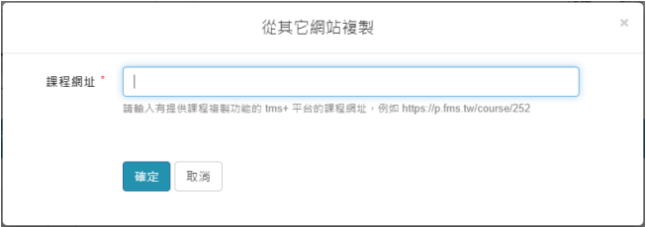

補充說明：
- 複製後的課程為「未發布」狀態 (學員還看不到)，請確認課程內容 (例如修改課程基本資料: 課程名稱、開課日期…等) 後再發布課程。
- 複製時間依課程複雜度而定， 一般來說約為 30 秒 ~ 1 分鐘可以複製完成，完成後會發 email 通知。(或是於介面上重複按「開課清單」重整頁面也可以看到課程是否複製完成)
- 建議，第一次複製過來課程， 如果日後會在新系統上重複再開同樣內容的課程，請於新系統上將蔣此課程另存成"樣版課程"，下次就可以由"樣版複製"。(而且舊系統會下線)

